Nasa
Dragon spaceX
Transport
E Musk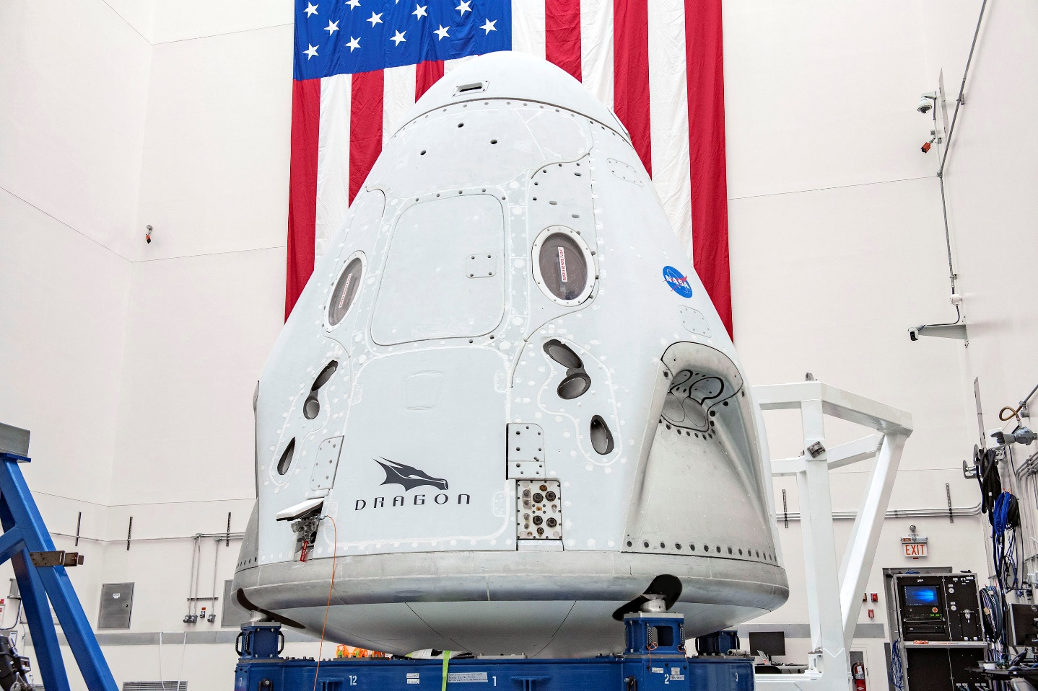
Ou espace ISS
7 octobre 2021
Pas de navette

